Проект «Музыкальная живопись и живописная музыка»
Основная проблема проекта: что роднит музыку и изобразительное искусство?
Цели:
- Подвести учащихся к пониманию познания окружающего мира;
- Расширить кругозор учащихся;
- Формировать коммуникативные навыки.
Задачи:
- Познакомить обучающихся с произведениями мировой музыкальной культуры, с работами выдающихся художников;
- Формировать умение пользоваться различной литературой, словарями и справочниками;
- Пополнять различными терминами словарный запас;
- Развивать исследовательскую и творческую активность.

Содержание:
- составление примерного планирования работы;
- сбор информации по данной теме;
- исследования;
- доклады, сочинения, рисунки.
Межпредметные связи: музыка, ИЗО, литературное чтение, русский язык.

Краткая аннотация:
Проект «Музыкальная живопись и живописная музыка » представляет собой интегрированную исследовательскую деятельность, в которой обучающиеся учатся выявлять связи между различными видами искусства, анализировать различные факты, на их основе делать выводы. Учащиеся изучают предложенный материал, анализируют собственные идеи, возникшие в процессе деятельности. В ходе работы с различными источниками у детей пополняется словарный запас различными терминами, которые они используют в своей работе: форма, композиция, звуковая палитра, мажорные краски, тембр, окраска звука.

Тип проекта – творческий, краткосрочный
Участники группового проекта: учащиеся 5б класса:
-Искусствоведы;
-Исследователи;
-Иллюстраторы-исполнители:
-Мастерская художников.

Сроки реализации: февраль 2014 год.
Тема урока: «Живописность искусства»

Цели урока:
1.Обучающие:
- Обобщение знаний, полученных на предыдущих уроках;
- Научиться находить общее и различное между музыкой и
живописью.
- Уметь анализировать различные факты, на их основе делать выводы.
2.Развивающие:
- Развивать познавательные психические процессы (наблюдательность, мышление, внимание, воображение) школьников;
- Развивать умение сотрудничать друг с другом;
- Развивать эмоциональную сферу, познавательные способности;
- Обогащать словарный запас.
3.Воспитывающие:
- Воспитывать самостоятельность, творческую активность учащихся;
- Воспитывать чувство прекрасного.

Новые технологии: дифференцированного обучения с элементами интерактивного, работа в парах, мини-группах

Оборудование:
Проектор, диски СD, краски, альбомы для рисования, хрестоматия для пения.

Ход урока.
Экспозиция:
- Организация начала урока.
- Приветствие «Доброе утро»
- Вступительное слово учителя:
- Наш урок сегодня -это завершение работы над проектом, обобщение знаний, полученных на предшествующих уроках.
- Литературным эпиграфом станут строки стихотворения Германа Гессе:

А) Всех звуков и цветов соотношенья,
А также способы переложенья
Любых оттенков цвета в ноты, звуки.
О, как хотелось мне азы науки
Такой постичь!

-О чём здесь идёт речь?
-Обратите внимание на знакомые нам слова ЗВУКИ, НОТЫ, ЦВЕТ.
-К каким видам искусства они относятся? (ответы уч-ся)
-Значит, мы сегодня продолжаем разговор о связи музыки с изобразительным искусством, о возможности изобразить звуки цветом, красками и наоборот.

- Мир наполнен самыми разнообразными звуками. Об этом наша песня «Я хочу увидеть музыку», которая и станет
музыкальным эпиграфом к нашему уроку.
(распевание, исполнение)
-Ну, а теперь главное – это ваша работа, защита вашего проекта, ваших исследований, вам слово.
(краткая презентация проекта)

ИСКУССТВОВЕДЫ:
Наш проект называется «Музыкальная живопись и живописная музыка».
Главная проблема проекта – «Что сближает музыку и изобразительное искусство?»
Участники проекта – учащиеся 5б класса:
-Искусствоведы;
-Исследователи;
-Иллюстраторы-исполнители:
-Мастерская художников.

Социологи:
Мы провели социологический опрос среди учащихся 5х классов и узнали их отношение к проблеме взаимодействия музыки и изобразительного искусства.
1) На вопрос : «Можно ли увидеть музыку?» -
% ответили -ДА
% ответили -нет
2)На вопрос «Можно ли услышать живопись?»-
% ответили -ДА
% ответили -нет
3) На вопрос «Может ли музыка помочь раскрыть содержание произведения изобразительного искусства ?» -
% ответили -ДА
% ответили -нет

ИСКУССТВОВЕДЫ:

Мы считаем, что все художественные произведения- и , музыки и изобразительного искусства рождаются из одного источника. Источник этот-сама жизнь.
По-настоящему понять произведение искусства-значит проникнуться его содержанием. И потому мы будем сравнивать произведения музыкального и изобразительного искусства, появление которых вызвано одним и тем же историческим событием, картинами природы, различными характерами и портретами людей.

Если литературные произведения часто являются источниками для создания музыкальных произведений, то примеров таких связей музыки с изобразительным искусством значительно меньше. Во всём мире известна фортепианная сюита М.П.Мусоргского «Картинки с выставки», толчком для создания которой послужили рисунки друга композитора художника Гартмана.
Существуют такие музыкальные произведения, в которых усилена изобразительность, благодаря чему музыка становится живописной, словно рисует картину. И есть такие живописные полотна. В которых усилено музыкальное начало. Такие картины можно назвать звучащими.

Сравнивая средства выразительности музыки и живописи, можно обратить внимание на рисунок, колорит композицию, их общность и особенности.
В изобразительном искусстве, рассматривая рисунок, обращаем внимание на его линию, штрих, можно сказать «вслушиваемся в них».
А в музыке, как бы всматриваемся в мелодическую линию, звуковысотный и ритмический рисунок, запечатлённые в нотной записи.
И любой рисунок как в изобразительном искусстве, так и в музыке рассказывает зрителю и слушателю о душевных переживаниях их создателей.
Говоря о произведениях изобразительного искусства, часто употребляют выражение «цветовая гамма», а рассуждая в произведениях музыкального искусства-«звуковая палитра».

ПЕЙЗАЖИ В ЖИВОПИСИ И В МУЗЫКЕ

Исследователи:
1.Исак Ильич Левитан писал:«Протокольная правда никому не нужна. Важна ваша песня, в которой вы поёте лесную или садовую тропинку.
Левитана по праву называют непревзойдённым мастером настроения в живописи. Его часто сравнивают с Чайковским, в музыке которого русская природа нашла удивительное сердечное выражение.
Обратимся к картине «Золотая осень Левитана и «Осенней песне Чайковского.

И художнику и композитору, каждому удалось представить свою песнь в искусстве – лирическую песнь русской души.
С его полотен доносится немного грустная проникающая в душу мелодия русской песни. Уголки деревенской и городской природы приобретают в его картинах значительность, как бы овеяны дымкой поэзии.
Почти все пейзажи Левитана музыкальны. Его живопись поёт.
Поют краски, поют линии. Поёт сама природа, изображённая на холсте.

Вот его прославленная картина «Весна, большая вода».
Всё запело, зазвучало, прониклось музыкальным строем. И поэтому, полнее вылилось в живописи радостная, чуткая душа художника. Тонкие, как свечи, по-девичьи стройные берёзки выглядят, как те самые берёзы, которые искони воспевались в русских песнях.
Левитан был учеником Алексея Кондратьевича Саврасова. Лучшая картина Саврасова «Грачи прилетели».

На холсте изображён вид русской деревни с небольшой церквушкой, деревянным домом, нераспустившимися берёзами.
Прилетели первые вестники весны грачи. С весёлыми криками они летают над деревьями, хлопочут о жилье.
Снег едва начал таять, образуя тёмные лужи… Сколько звуков в этой картине!
Слышите, как перекликаются птицы, и звенит капель…, рождается просветлённая мелодия.
Как шелестит ветер, как поскрипывают кривые стволы, как звучит колокол.
«Пейзаж не имеет цели, - говорил Саврасов, если он только красив, он должен быть звуком, отвечающим за сердечные чувства».

МУЫКАЛЬНЫЙ ПОРТРЕТ

1.Интересно сопоставить особенности воссоздания облика человека в изобразительном искусстве и музыке.
В музыке не может быть сходства с конкретным лицом, но в то же время не случайно говорится, что «в интонации спрятан человек».
Так как музыка- искусство временное, ей подвластно воплощение эмоциональных состояний, переживаний человека.
Выражая чувства, настроение человека, характер, движения музыка может вызвать зрительные аналогии, позволяющие представить, что за человек перед нами.
Однажды Модест Петрович Мусоргский увидел портрет Протодьякона работы Репина и воскликнул.:
«Да это же мой Варлаамище!».
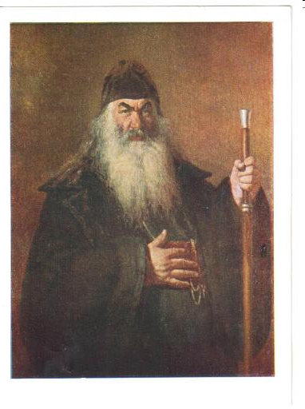

В опере «Борис Годунов» Мусоргский создаёт образ беглого монаха.
Разухабистые интонации его песни передают черты характера, рисуют портрет сильного, смелого, большого человека, который любит попить и поесть, но в любой момент готов встать на защиту Родины. Ему тесна монашеская келья, он настоящий богатырь!

2.АЛЕКСАНДР НЕВСКИЙ

Исторические события, связанные с именем русского святого, князя Александра Невского нашли отражение в произведениях разных искусств:
кантата Сергея Прокофьева для солистов, хора, и симфонического оркестра, триптих «Александр Невский» художника Павла Корина.
В центре кантаты музыкальная картина «Ледовое побоище». Её можно сравнить с монументальной фреской, историческим полотном.
Но главный образ – это Александр Невский, который возглавил борьбу против завоевателя.
В центре картины Александр Невский сжимает рукоять меча, в латах, будто весь выкован из стали.

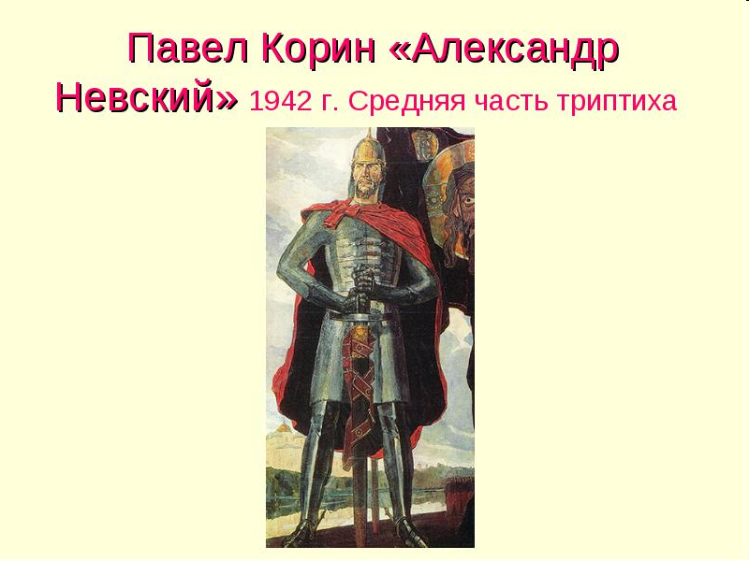
Тревожно пламенеет алый плащ, на фоне неба покрытого свинцовыми тучами.
Эти произведения рисуют портрет великого полководца, помогают понять его героический образ.

3.Мы обращаемся к произведению Франца Шуберта«Аве, Мария»
и картине Рафаэля «Сикстинская Мадонна».

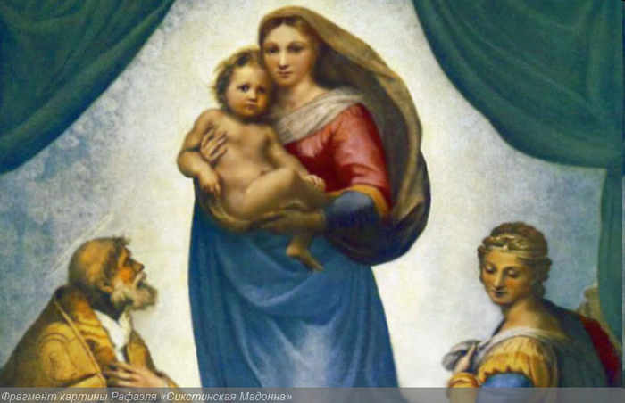

Склоняся к юному Христу,
Его Мария осенила,
Любовь небесная затмила
Его земную красоту.
А он , в прозрении глубоком,
Уже вступая с миром в бой,
Глядит вперёд – и ясным оком
Голгофу видит пред собой
А.Толстой

В её глазах нет блистания..
Но в них есть какой-то взор, никуда особенно не устремлённый, но как будто видящий необъятное.
На её лице находим в таинственном соединении всё: покой, чистоту, величие и даже чувство, уже перешедшее за границу земного.
Художественные образы этих произведений объединяет возвышенность,
чувство красоты, любви и нежности.

Слово учителя:
- Ваша теоретическая часть закончена, и мы выполняем творческое задание, которое и завершит работу над проектом.
Вы сможете отобразить на альбомном листе всё, то, что увидите во время слушания музыки французского композитора Мориса Равеля. Я не говорю её название.
Это произведение вызовет разные образы, ассоциации. Через несколько минут мы сможем всё увидеть.

Звучит «Игра воды» М.Равеля, учащиеся выполняют творческую работу)

Кульминация №1 - экспозиция работ

Кульминация № 2 – исполнение песни
Т.Мухамедшиной «Дарите музыку друг другу».

